МИНОБРНАУКИ РОССИИ

Федеральное государственное бюджетное образовательное учреждение

высшего образования

«Костромской государственный университет»

(КГУ)

Институт автоматизированных систем и технологий

(наименование института)

Информационные системы и технологии

(наименование кафедры)

Направление подготовки 09.03.02

(код)

Информационные системы и технологии

(наименование направления подготовки)

Дисциплина Технология разработки программного обеспечения

(наименование дисциплины)

ОТЧЕТ Тестирование метода Delete класса CTeacher

Выполнил студент Копров Д.Р.

(фамилия, имя, отчество)

Группа 18-ИСбо-2б

Проверил к.т.н. Силенок Ю.В.

(ученая степень, ученое звание, фамилия, имя, отчество)

Оценка __________________________

Подпись преподавателя ____________

Кострома

2020

#### Снимок тестируемого кода

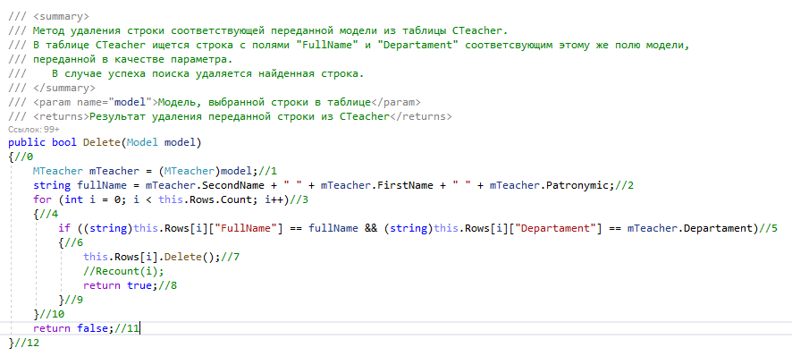

# Управляющий граф

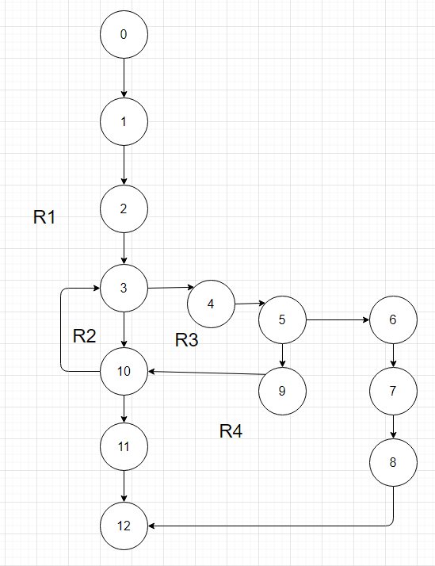

# Маршруты

R1 = 0 - 1 - 2 - 3 - 10 - 11 - 12

R2 = 0 - 1 - 2 - 3 - 10 - 3 - 10 - 11 - 12

R3 = 0 - 1 - 2 - 3 - 4 - 5 - 9 - 10 - 11 - 12

R4 = 0 - 1 - 2 - 3 - 4 - 5 - 6 - 7 - 8 - 12

# Тестовые сценарии

|  |  |  |  |  |  |
| --- | --- | --- | --- | --- | --- |
| Регион | Идентификатор теста | Идея теста | Предварительное условие | Входные параметры | Ожидаемый результат |
| R1 | Task_1187_1 | Удаление из пустой таблицы |  | Объект класса MTeacher  ("Садовская", "Ольга", "Борисовна", "Кандидат наук", "Профессор", "ФАСТ", "Пн, Вт", "Ср, Чт, Пт", "Воскресенье") | False |
| R2 | Task_1187_2 | Удаление из заполненной таблицы |  | Объект класса MTeacher  ("Садовская", "Ольга", "Борисовна", "Кандидат наук", "Профессор", "ФАСТ", "Пн, Вт", "Ср, Чт, Пт", "Воскресенье") | False |
| R3 | Task_1187_3 | Удаление не существующей строки из таблицы |  | Объект класса MTeacher  ("Садовская", "Ольга", "Борисовна", "Кандидат наук", "Профессор", "ФАСТ", "Пн, Вт", "Ср, Чт, Пт", "Воскресенье") | False |
| R4 | Task_1187_4 | Удаление существующей строки из таблицы |  | Объект класса MTeacher  ("Садовская", "Ольга", "Борисовна", "Кандидат наук", "Профессор", "ФАСТ", "Пн, Вт", "Ср, Чт, Пт", "Воскресенье") | True |